МКОУ Бродовская СОШ

ПРОЕКТ «Письмо мамочке»

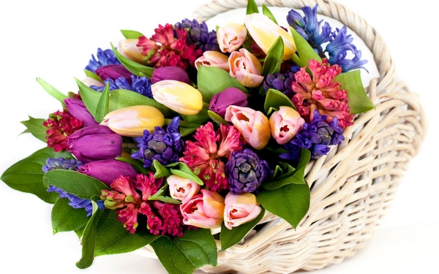

Подготовлен учащимися кружка «Мы – писатели»
для праздника, посвященного Дню Матери.
Руководитель проекта учитель начальных классов Тютина Е.В.

2016
Цель проекта: воспитывать уважение и заботу, оказывать бережное отношение, желание помочь и делать приятное маме, самому дорогому человеку на земле, у детей старшего дошкольного возраста.
Задачи проекта:
- обобщить знания детей о международном празднике «День матери»;
- побудить детей выразить благодарность своим матерям за заботу;
- развить инициативность и творчество у детей.

РЕЗУЛЬТАТЫ РАБОТЫ

Дорогая мамочка!
Твои руки такие румяные, мягкие и очень красивые!
Твои глаза прекрасные, нежные, как лучики солнышка!
Твоя улыбка добрая, замечательная – превосходная!
Твое сердце доброе и горячее!
Желаю тебе, чтобы ты любила меня вечно.
Полина Краснова 1 класс

Дорогая мамочка!
Желаю тебе добра! Ты очень красивая.
Я тебя люблю!
Максим Рогов 1 класс

Дорогая мама!
У тебя глаза просто нежные, а руки твои волшебные.
Улыбка твоя счастливая, и сердце такое доброе.
Ты меня целуешь, а я желаю тебе счастья!
Иван Гребнев 3 класс

Дорогая мамочка! Мамочка моя!
Ты самая лучшая!
У тебя такая красивая улыбка, такие мягкие руки.
Ты самая лучшая мама на свете!
Я тебя люблю и желаю тебе только добра.
А еще хочу, чтобы ты жила долго и счастливо!
Кристина Краснова 3 класс

Моя мама самая лучшая!
Дома мама за мной ухаживает.
Добрая, волшебная, красивая мама…
Всю заботу отдает детям.
Степанида Юлдашева 2 класс

Дорогая мама!
Твои руки волшебные, замечательные:
золотые, мягкие, красивые и нежные.
Твоя улыбка счастливая, широкая и прекрасная.
Твои глаза ласковые, а иногда грустные.
Твое сердце доброе и горячее, как свеча.
Твоя забота о детях: согреть, накормить, расцеловать.
Лена Провоторова 3 класс

Самая красивая, самая прекрасная на свете – моя мамочка!
Ты живая, привлекательная и любимая!
Юля Смотрова 2 класс

Моя мама самая лучшая!
Дома мама ухаживает за мной и моей младшей сестрой
(ей три месяца).
Мамочка! Я желаю, чтобы тебе всегда было хорошо с нами!
Андрей Мартынов 2 класс

Моя мама самая лучшая!
У мамы самые красивые глаза.
У мамы самые нежные руки.
Мама! У тебя самая добрая улыбка.
А сердце горячее.
Ты очень заботливая: кормишь нас и одеваешь.
Мама, я желаю тебе добра и любви!
Олег Мочалов 2 класс

